1.目的
検査サービスの利用者である医師等に適切に検査サービスを提供することを目的とする。

2.適用範囲
検査部が行う臨床検査に適用する。

3.患者及び利用者への検査室情報

1) 検査室の場所
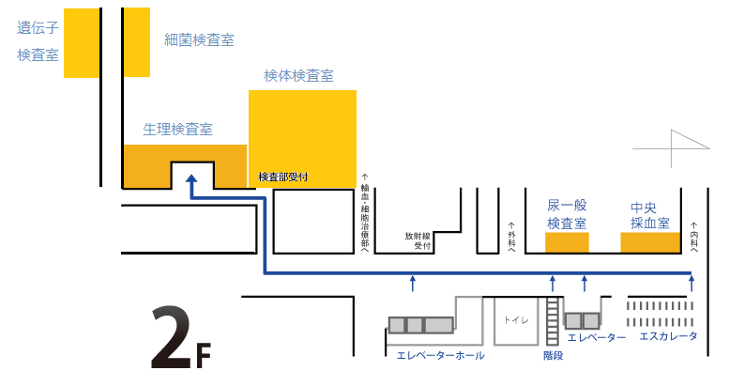
〒889-1692 宮崎県宮崎市清武町木原5200 宮崎大学医学部附属病院

2) 個人情報の保護に関する検査室の方針
宮崎大学医学部附属病院検査部は、患者の個人情報の取り扱いやそれに伴う患者の同意等に関して宮崎大学規程集上は「EX-HP-0004 国立大学法人宮崎大学個人情報保護規則」及び「EX-HP-0011 宮崎大学医学部附属病院の保有する個人情報の適切な管理のための措置に関する規程」を順守します。
宮崎大学医学部附属病院 HP の患者様の個人情報に関するお知らせ
参照(http://www.med.miyazaki-u.ac.jp/home/hospital/disclosure-information/625-2/)。

3) 検査室の苦情処理手順
宮崎大学医学部附属病院検査部に対するご意見・苦情がございましたら、以下の方法にて対応いたします。
(1) 口頭、電話、メール、アンケート等
電話による苦情・ご意見は検査部技師長（外線直通：0985(85)9400）または各検査室までご連絡ください。ご意見の内容に応じて検査部で対応・処置を行います。対応内容については検査部運営委員会にて報告いたします。
(2) 病院に設置されたご意見箱に投函されたご意見用紙
ご意見用紙は医療支援課にて内容を確認後、検査部へ届けられます。ご意見の内容に応じて検査部で対応・処置を行い、医療支援課へ報告します。

